Misie
- Oglądamy filmik z piosenką: https://www.youtube.com/watch?v=x23rTDl4AMs
- Pytamy: „How are you today?”,dziecko odpowiada.
- Powtarzamy nazwy jedzenia:
Toast, chicken, pancake, yogurt, salad, fish, rice, pizza, soup, spaghetti
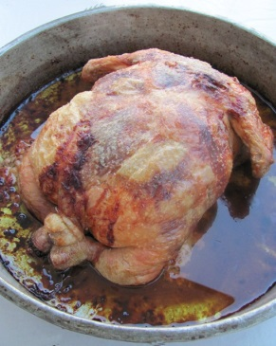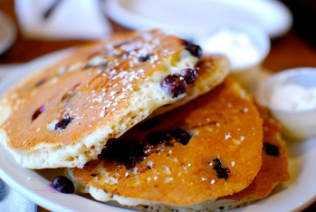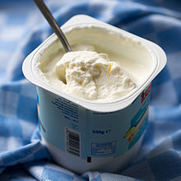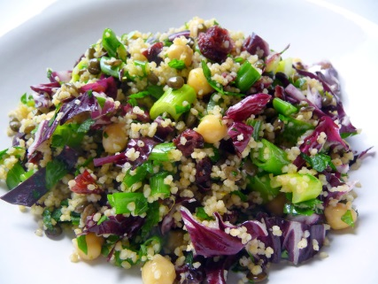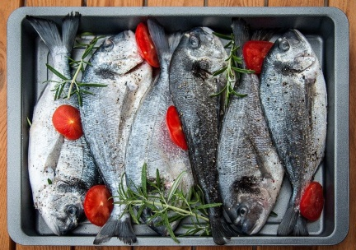
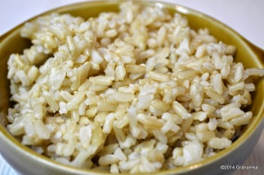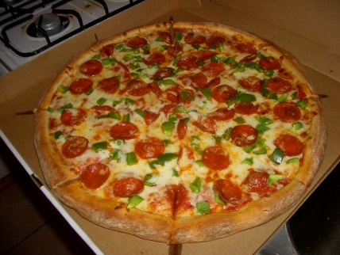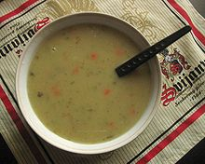
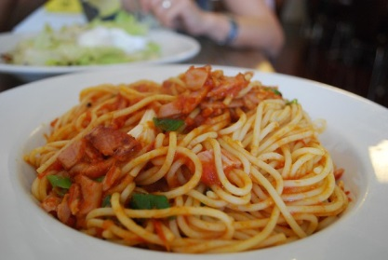
- Glądamy filmik: https://supersimple.com/song/do-you-like-broccoli-ice-cream/
- Pytam o każde jedzenie z obrazków (eg. Do you like toat? Yes, I do./No,I don’t.)

